Keren! Begini Hasil 50MP Galaxy Z Flip6 Buat Konten HUT RI
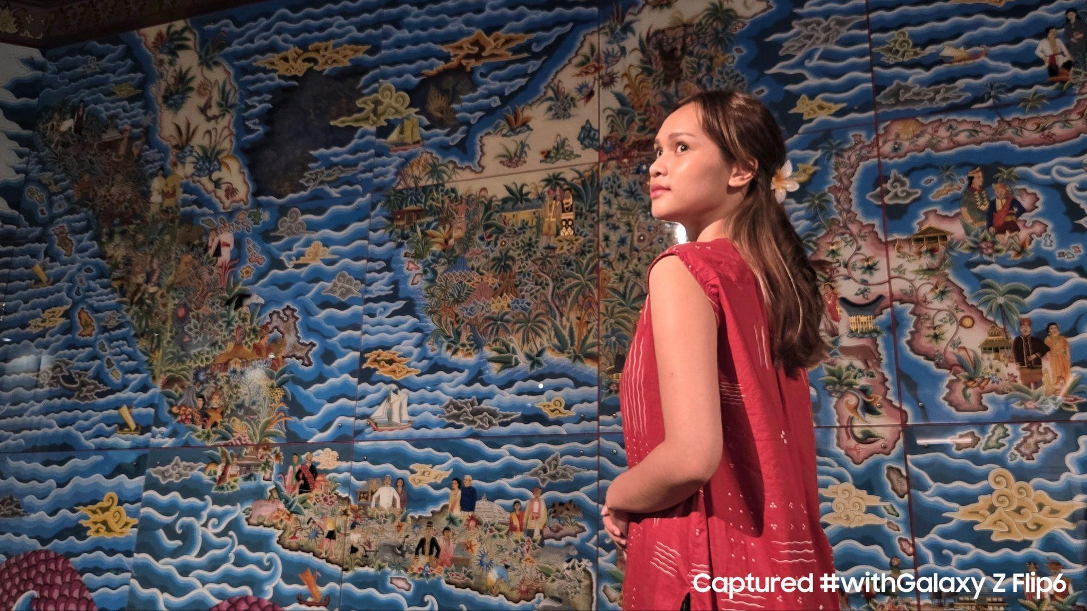
Dilengkapi dengan Galaxy AI dan kamera 50 MP, Galaxy Z Flip6 jadi andalan content creator Andovi Da Lopez untuk mengabadikan momen unik khas Indonesia

Jakarta, 15 Agustus 2024 - Menyambut peringatan hari kemerdekaan Indonesia, ada banyak hal seru yang bisa menjadi ide konten Agustusan untuk di-upload ke Instagram atau TikTok. Content Creator Andovi Da Lopez punya cara unik mengekspresikan kecintaannya terhadap Tanah Air lewat kreasi konten khas Indonesia menggunakan Galaxy Z Flip6 yang sudah menjadi daily driver-nya dalam satu bulan ini. Dilengkapi kamera 50 MP dan Galaxy AI untuk hasil foto yang semakin jernih dan unik, Galaxy Z Flip6 menjadi device andalan Andovi untuk membuat berbagai konten menarik yang merepresentasikan budaya Indonesia.

"Sebentar lagi hari kemerdekaan Indonesia, saya ingin berbagi kebanggaan dan rasa cinta saya lewat konten-konten yang menggambarkan keunikan budaya Indonesia. Walaupun saya nggak terlalu paham konten fotografi, tapi pakai Galaxy Z Flip6 buat konten jadi lebih mudah dengan detail yang luar biasa karena kamera 50 MP. Ngedit pakai Galaxy AI juga bikin lebih praktis dan lebih sesuai dengan kreativitas yang saya mau. Making celebrating Indonesia more fun!,” ujar Content Creator Andovi Da Lopez.

Penasaran gimana Andovi membuat konten khas Indonesia untuk merayakan hari kemerdekaan RI pakai Galaxy Z Flip6? Ini caranya:

Capture momen dan budaya yang hanya bisa kamu temukan di Indonesia
Dikenal sebagai negara yang memiliki keragaman budaya, Indonesia punya banyak hal unik yang tidak bisa kamu temukan di negara lain. Sebut saja parade Ondel-Ondel di Jakarta, tradisi dan adat yang sarat budaya di Yogyakarta, atau ragam kuliner lokal di berbagai kota. Keseruan warga berlomba merayakan hari kemerdekaan Indonesia pada 17 Agustus setiap tahunnya ikut menjadi momen autentik di Tanah Air.

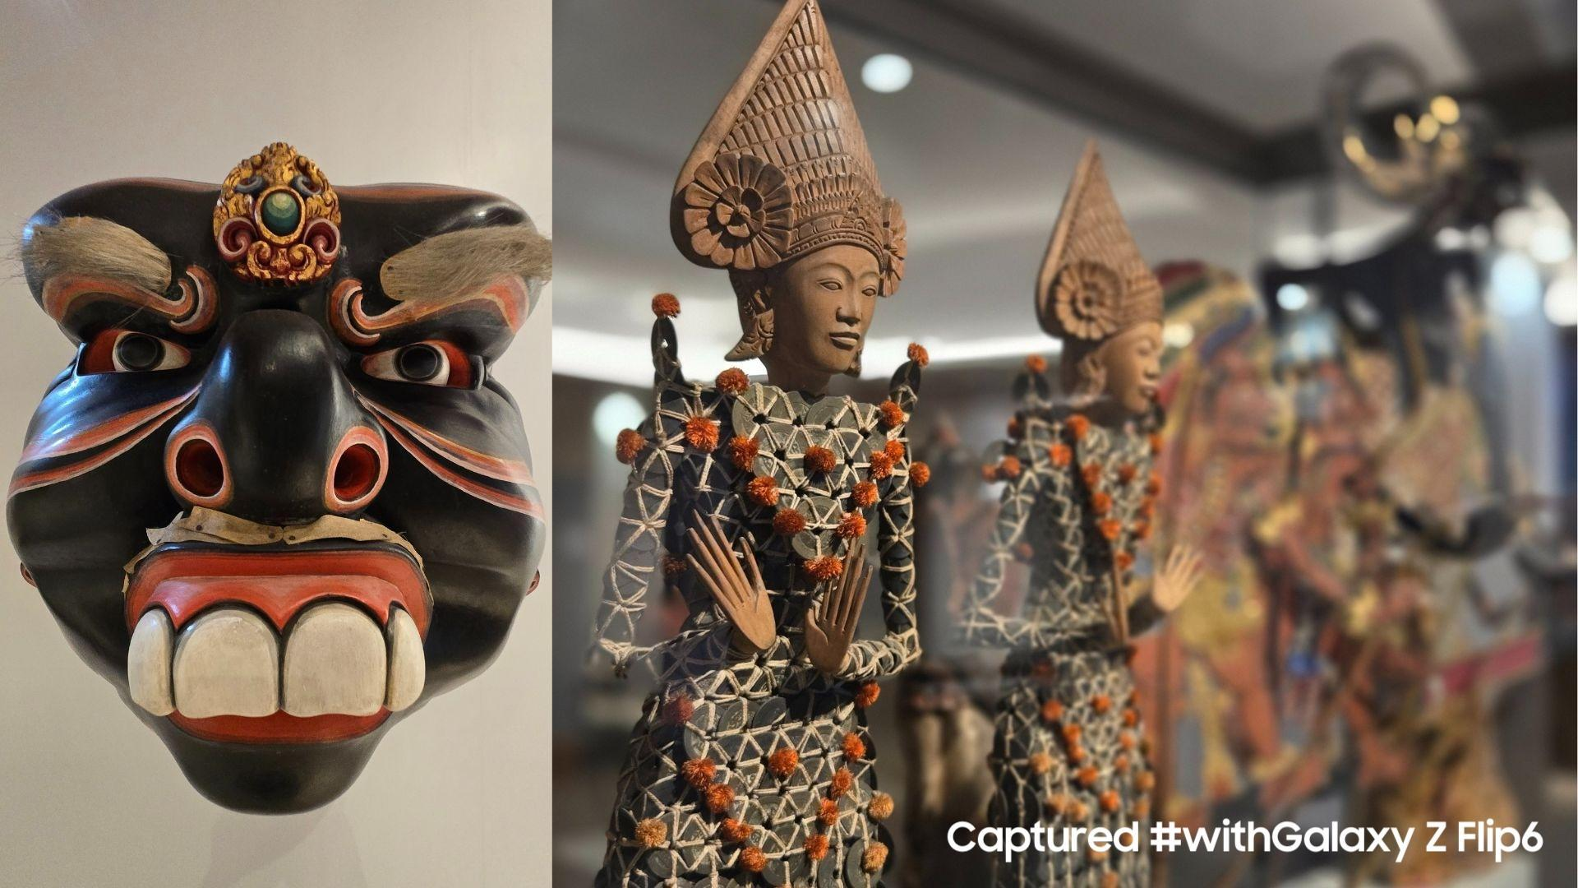
Mengambil detail ragam budaya di Indonesia dengan kamera 50 MP Galaxy Z Flip6

Untuk mengabadikan nuansa 17an terbaik, Andovi memaksimalkan kamera 50 MP pada Galaxy Z Flip6. Dengan resolusi tinggi, setiap foto yang diambil bisa menampilkan detail halus dari setiap aspek yang tertangkap, terutama dalam menghidupkan detail dan keindahan budaya Indonesia yang beragam.

“Untuk hape se-compact ini, Z Flip6 ini keren sekali sih, kualitas kamera yang ga main-main bisa bikin proses content creation jadi hassle free. Buat orang yang perfeksionis tapi nggak begitu paham fotografi kayak saya, kamera dengan resolusi 50 MP ini bikin hampir setiap foto yang saya ambil ga pernah gagal. Penangkapan cahayanya juga bagus, jadi saya bisa mengabadikan momen yang tepat di mana saja dan kapan saja,” terang Andovi.

Fokus ke objek yang bercerita dengan Photo Assist

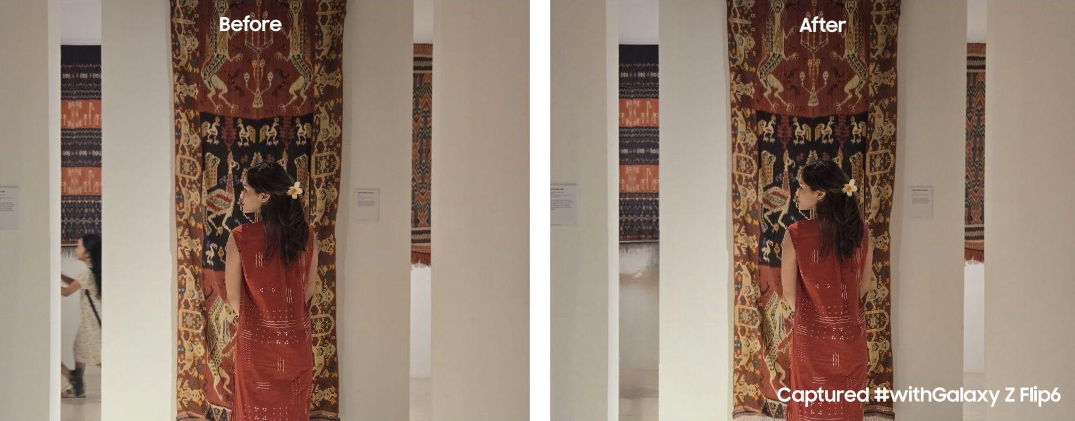
Sempurnakan foto kamu dengan Generative Edit untuk menghapus objek yang tidak diinginkan

Setelah hunting momen menarik untuk dijadikan konten, saatnya memilih hasil terbaik untuk di-posting ke media sosial. Andovi menyarankan untuk memilih konten dengan objek yang paling bercerita, karena objek yang kuat bisa menarik lebih banyak engagement. Untuk itu, kamu bisa pakai Generative Edit di galeri untuk menghapus elemen-elemen yang tidak diinginkan dan fokus pada objek utama.

Generative Edit tidak hanya membantu kamu menghapus gangguan visual, tetapi juga memperkuat fokus pada objek utama yang bercerita, jadi posting-an akan lebih menonjol dan memikat audiens. Kamu bisa menghapus objek, memindahkan hinga mengisi latar belakang pada foto. Cara ini memastikan konten yang kamu bagikan tetap autentik dan mampu merepresentasikan keindahan budaya Indonesia. Galaxy Z Flip6 juga punya fitur Live Effect yang bisa mengubah foto jadi video dengan efek 3D untuk menambahkan kesan dramatis dan membuat konten di media social kamu lebih unik.

“Konten yang viral di media sosial biasanya bukan hanya karena estetika, tetapi juga karena mampu menyentuh emosi atau relevan dengan audiens. Misalnya, ketika mengabadiman momen pertunjukkan tradisional, pilih foto yang paling menunjukkan euforia dan keseruan yang dirasakan audiens secara langsung. Fokus ke objek yang merepresentasikan emosi tersebut, dan hapus objek lain yang mengganggu, Dan semenjak pakai Galaxy Z Flip6 menghapus objek jadi lebih mudah pakai Generative Edit di Photo Assist,” ujar Andovi.

Kreasikan Hasil Foto dengan fitur Sketch to Image di Galaxy Z Flip6

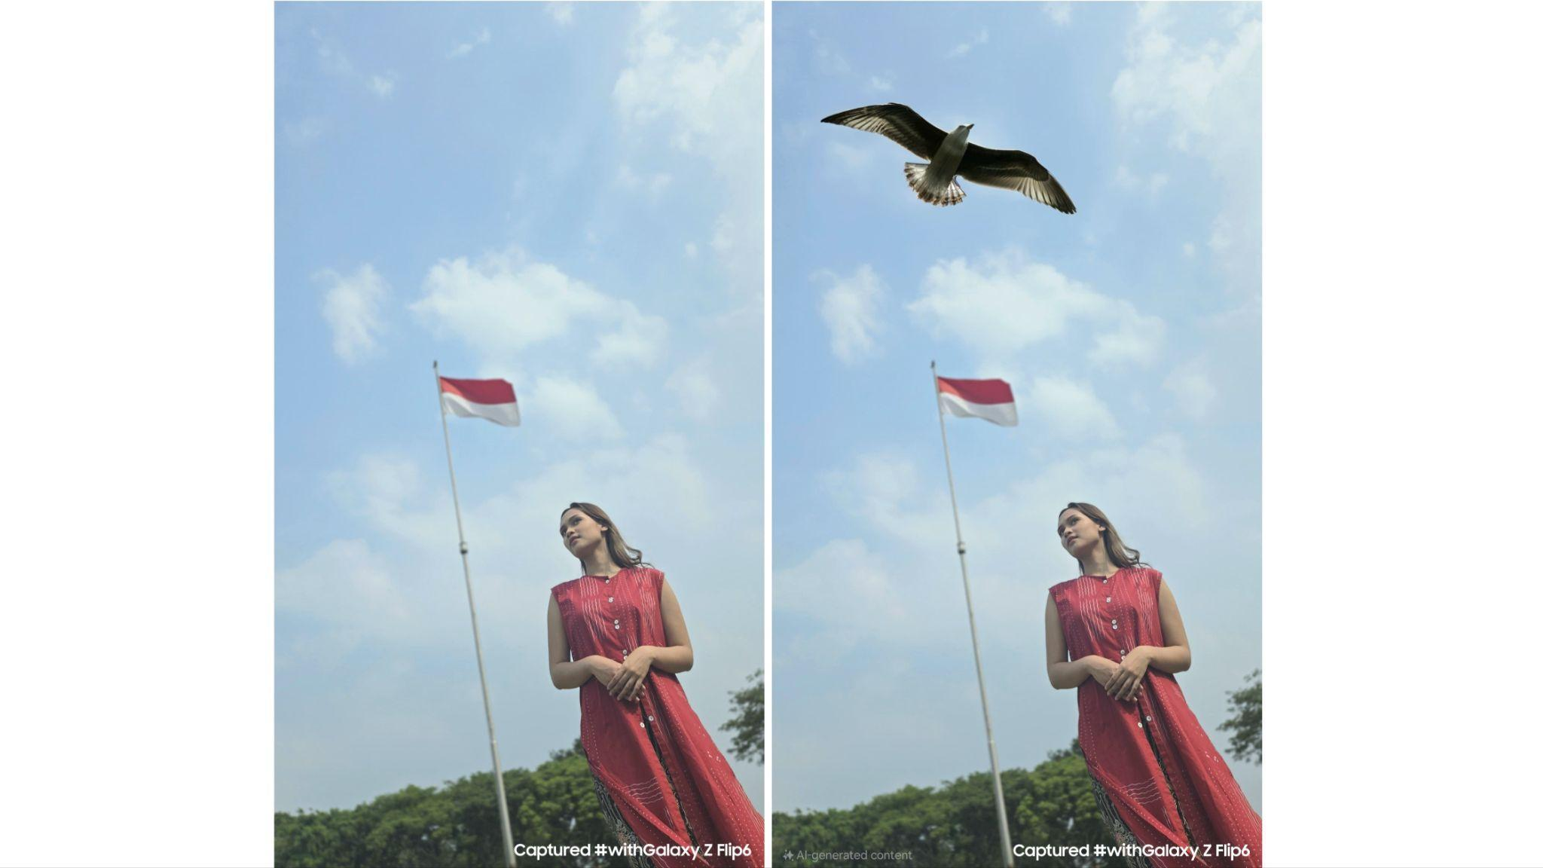
Kreasikan visual yang diinginkan untuk membuat foto unik dengan fitur Sketch to Image pada Galaxy Z Flip6.

Untuk mengkreasikan hasil foto, Andovi menggunakan fitur Sketch to Image pada Galaxy Z Flip6. Fitur ini memungkinkan kamu untuk menambahkan objek yang sebelumnya tidak ada di foto dengan menggambar dan mewarnai langsung di atas foto, yang kemudian diolah oleh AI menjadi visual yang menyerupai foto asli.

Dengan Sketch to Image, Andovi bisa menambahkan elemen untuk menyempurnakan foto yang ia telah abadikan agar konten lebih hidup dan menarik. Ini menjadikan setiap konten tidak hanya estetis, tetapi juga memiliki nilai emosional yang kuat, menarik perhatian, dan resonansi yang lebih dalam dengan audiens.

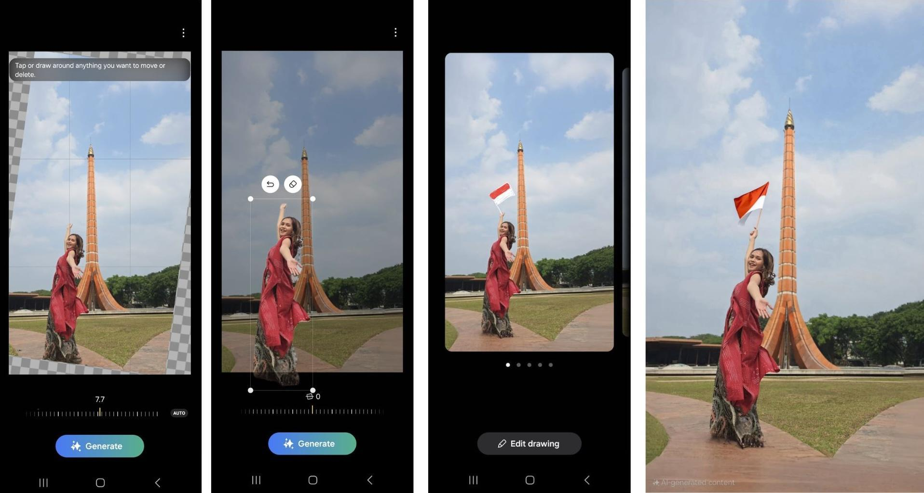
Beikut adalah cara untuk menggunakan fitur Sketch to Image di Galaxy Z Flip6 kamu:
- Ambil foto yang diinginkan.
- Buka gambar yang sudah diambil.
- Klik Photo Assist untuk memulai proses penambahan elemen baru.
- Pilih Sketch to Image.
- Gambar sketsa visual yang kamu inginkan dari sketch menggunakan mode Pena.
- Pilih gambar yang sesuai dan ketuk Generate.
- Lihat bagaimana foto kamu menjadi lebih personal dan menarik dengan tambahan visual yang dibuat oleh Galaxy AI!

Beli Galaxy Z Flip6 sekarang juga dan buktikan kecanggihannya!
Selain unggul dalam hal kamera dan AI, Galaxy Z Flip6 juga dilengkapi prosesor Snapdragon® 8 Gen 3 Mobile Platform for Galaxy yang menawarkan kinerja CPU, GPU dan performa NPU terbaik di kelasnya. Galaxy Z Flip6 juga punya Vapor Chamber atau ruang pendingin pertama yang buat perangkat tetap adem dipakai buat konten seharian.

“Galaxy Z Flip6 benar-benar menjadi device yang sempurna untuk membuat konten yang inspiratif dan bermakna berkat kualitas kamera 50 MP, kecanggihan fitur AI seperti Generative Edit, Sketch to Image dan Live Effect, serta pemrosesan yang maksimal. Jadi, pengguna bisa bebas berkreasi dan membuat konten dengan angle dan style yang unik di setiap momen, khususnya di perayaan hari kemerdekaan Indonesia yang sangat spesial. Peringatan Agustusan kita pun jadi lebih berkesan dengan konten nasionalisme yang jernih dan autentik,” ujar Ilham Indrawan, MX Product Marketing Senior Manager, Samsung Electronics Indonesia.

Galaxy Z Flip6 tersedia dalam varian 12GB/256GB dengan harga Rp17.499.000 dan 12GB/512GB dengan harga Rp19.499.000. Terdapat varian warna Blue, Yellow, Silver Shadow, dan Mint yang bisa dipilih sesuai preferensi. Mulai 10 Agustus hingga 5 September 2024, konsumen yang ingin membeli langsung akan mendapatkan trade in cashback atau PWP hingga Rp3.000.000, bank cashback hingga Rp300.000. Pemilik Samsung BRI Credit card juga berkesempatan mendapatkan cashback tambahan. Total nilai benefit yang bisa konsumen dapatkan pada penjualan perdana ini bisa mencapai lebih dari Rp6.000.000. Dan dalam rangka merayakan 79 tahun Kemerdekaan Indonesia setiap pembelian Galaxy Z Flip6 akan mendapatkan tambahan cashback hingga Rp790,000 di tanggal 17-18 Agustus 2024. Untuk informasi lebih lanjut, kunjungi www.samsung.com/id.

-o0o-

Tentang Samsung Electronics Co., Ltd.
Samsung menginspirasi dunia dan membentuk masa depan dengan ide dan teknologi transformatif. Perusahaan ini mendefinisikan ulang dunia TV, smartphone, wearables, tablet, peralatan rumah tangga, sistem jaringan dan memori, sistem LSI, foundry dan solusi LED, serta menghadirkan pengalaman terhubung yang mulus melalui ekosistem SmartThings dan kolaborasi terbuka dengan para mitra. Untuk berita terkini, silakan kunjungi Samsung Newsroom di news.samsung.com.

Untuk keterangan lebih lanjut:
Fia Handayani  Public Relations Manager  Samsung Electronics Indonesia  Phone: 021-2958 8000  Email: f.handayani@samsung.com | Maghfira Tabrani  Manager  Carl Byoir  Email: maghfira.tabrani@carlbyoir.com

